Homilie – Eerste zondag in de Veertigdagentijd – jaar A 05.03.2017
Genesis 2, 7-9; 3, 1-7 / Romeinen 5, 12.17-19 / Matteüs 4, 1-11

De begeerte is een belangrijke drijfveer bij mensen, bij ieder van ons. Kijk maar naar de reclame. We worden van alle kanten bespeeld met de meest mooie plaatjes om ons maar te verleiden om dit of dat te kopen. Ook al heb je weinig geld, mensen spelen toch met de gedachte: als ik nu eens de lotto win, dan… of ik kan altijd geld lenen om die nieuwe tv te kopen, of dat salon of een nieuwe auto. Of ik ga die droomreis maken zoals mijn buren die ook gemaakt hebben.

Vanaf het begin van de mensheid was de verleiding er al, hoorden we in de eerste lezing. De slang met zijn dubbele tong was er, de vrouw was er in al haar kwetsbaarheid, er was een lekkere vrucht, en de man ging er grif op in. Dat is niet alleen een verhaal van zoveel duizenden jaren geleden, een verhaal ontsproten uit het brein van eminente bijbelschrijvers. Het is een verhaal van vandaag, het gebeurt elke dag.

Met die verhalen over verleiding en beproeving gaan we op weg naar Pasen. Veertig dagen lang, de Vastentijd. We zijn deze tocht vorige woensdag begonnen met het ontvangen van het askruisje, erkenning van onze vergankelijkheid. We zijn op aarde gekomen als een kwetsbaar baby’tje en we zullen deze aarde ook weer verlaten in kwetsbaarheid. We zijn en blijven nu eenmaal kwetsbare wezens, die ons van God afhankelijk mogen weten. Niet in een slaafse onderdanigheid, maar ons wetend als medewerkers van God, die de architect is van ons leven.

Jezus wordt niet voor niets door Gods Geest naar de woestijn gestuurd om beproefd te worden. Ook Hij moet ervaren dat de basis van zijn leven een kwetsbare bodem heeft. Die Geest van God stuurde Hem niet naar Athene waar de beroemde filosofen zaten, of naar Rome waar het bestuursapparaat gevestigd was, of naar Jeruzalem waar in de leerhuizen de belangrijkste Bijbelgeleerden zaten. Neen, Jezus wordt de woestijn in gestuurd. Misschien ook wel omdat zijn voorouders in de woestijn gedurende veertig jaren geleerd hadden hoe ze als een groep individualisten een volk moesten worden. Jezus liet zich leiden en Hij leerde.

Hij leerde dat de mens niet leeft van brood alleen. Je kunt je welzijn niet ophangen aan wat je allemaal hebt. Welzijn houdt ook in dat je stilstaat bij de waarden in je bestaan. Als alles wat je hebt plotseling wegvalt, wat houd je dan over? We moeten daar eens over nadenken. Job uit het gelijknamige Bijbelboek had het alleszins ervaren: toen hij niets en niemand meer had, want iedereen keerde zich van hem af, was er alleen nog God die hem antwoord gaf.

Jezus wordt bekoord in zijn diepste identiteit. Wat Hem het meest lief is – de zuivere relatie met zijn Vader – wordt op de proef gesteld. Jezus wordt vooreerst uitgedaagd om God voor zijn kar te spannen en Hem tot eigen voordeel te gebruiken. Dan wordt Hij bekoord om roekeloos en totaal onverantwoord op God te vertrouwen tot in het spectaculaire toe. De duivel spreekt Jezus tenslotte aan op de achillespees van iedere mens, de meest kwetsbare plek: namelijk bezit en macht.

Jezus leerde in die woestijn dat echt gezag niet op macht gebaseerd is. Je kunt misschien wel mensen naar je hand zetten, maar dat levert op de duur geen betrokkenheid, liefde en vriendschap op. Echt gezag is niet gebaseerd op macht, maar op solidariteit, op samen delen, samen organiseren.

Dat allemaal leerde Jezus en nog veel meer, want je zult toch maar veertig dagen en veertig nachten in pure eenzaamheid doorbrengen! Dan leer je heel wat over jezelf. En ook over anderen. En dat krijgen wij voorgeschoteld op deze eerste halteplaats op weg naar Pasen. Ieder mens heeft met die verleidingen te maken. Adam is in ieder van ons en ook Eva. Zelfs de slang is er vandaag en probeert verdeeldheid te zaaien, mensen tegen elkaar op te zetten.

Het mooie van ons geloof is nu juist dat we jaarlijks hierbij mogen stilstaan. Samen. En als we het niet direct in ons eigen leven herkennen, dan toch zeker in onze wereld. Het is juist de stem van het goede én het kwade die ons doet stilstaan bij de vraag: wie ben ik? Waar geloof ik in? Wat is mij heilig? Juist door die twee stemmen ontdekken we wat menselijkheid is en hoe wij mens kunnen zijn in Gods licht. We kunnen er rijker mens door worden. We kunnen dan ook meer betekenen voor anderen, we groeien dan in verbondenheid, vriendschap en liefde. Zo samen veertig dagen op weg en het wordt een mooie Pasen!

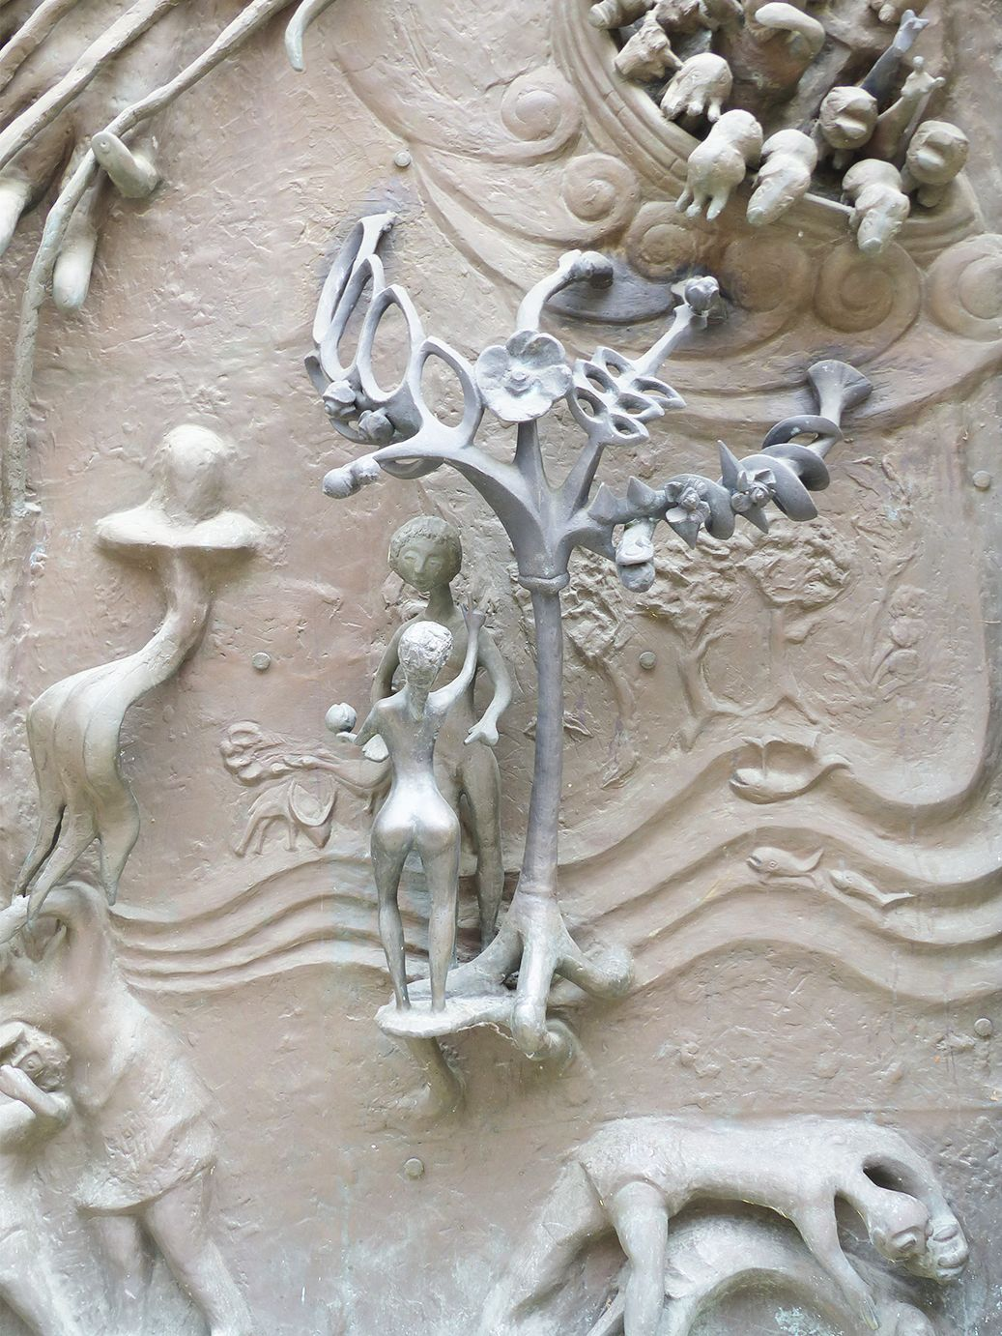
‘Adam en Eva in het Paradijs’, Jürgen Suberg, 1987, Portaal Sint-Sebastiaanskathedraal Maagdenburg

Jan Verheyen – Lier.
1ste zondag in de Veertigdagentijd A – 5.3.2017
(Inspiratie: o.a. Joost Jansen, Woord voor onderweg. Overwegingen voor het jaar A, Berne Media – Heeswijk 2016; Homiletische suggesties bij de zondagse eucharistieviering, Jg. 47 nr. 2, februari 2017)

